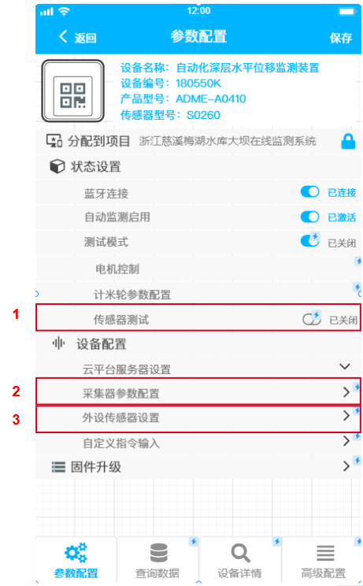

**变更内容：**

1.测试模式新增传感器测试功能

2.采集器参数配置新增配置参数

3.新增外设传感器设置功能

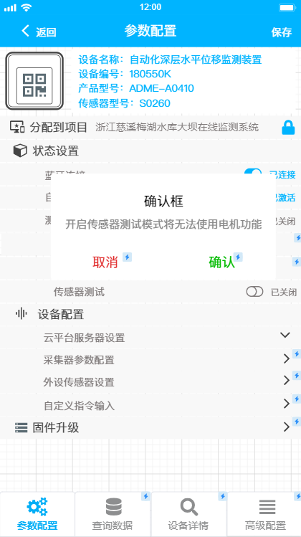

传感器测试：

1.点击开启弹出确认框进行提醒，确认则禁用电机控制功能并发送切换指令，取

消则不开启

2.点击关闭则退出传感器测试模式，可使用电机控制功能

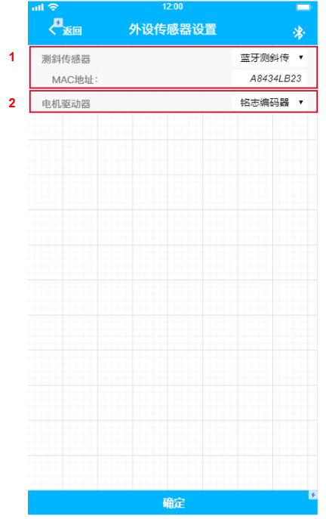

全局需求：进入页面获取当前配置信息

功能需求：

1.测斜传感器：下拉框选择传感器类型（蓝牙测斜传感器，M433测斜传感器）

MAC地址：仅大写A-Z、0-9、12位

2.电机驱动器：下拉框选择传感器类型（铭志编码器，铭志计米器，竞久编码器）

3.确定：点击确定弹出确认框：是否立即重启

确定：发送指令保存设置并重启，返回上一级页面

稍后：保存数据但不重启设备，返回上一级页面

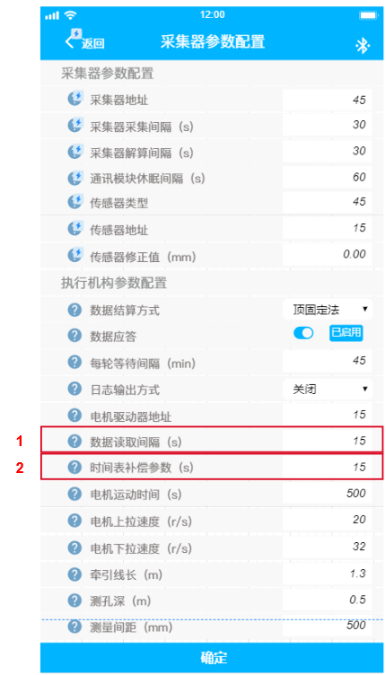

全局需求：进入页面获取当前配置信息

功能需求：

1.新增 数据读取间隔： 仅限0-25 正整数

2.新增 时间表补偿参数： 仅限0-20 正整数，时间表补偿参数<电机运动时间

3.确定：校验参数是否输入正确，新增判断：时间表补偿参数<电机运动时间

点击确定弹出确认框：是否立即重启

确定：发送指令保存设置并重启，返回上一级页面

稍后：保存数据但不重启设备，返回上一级页面